2023年“寒假教师研修”学习操作手册
（基础教育教师版20230105）V2

目 录
一、研修学习流程 3
二、研修时间要求 3
三、学时认定规则 3
四、进入平台、完成注册登录 4
五、查看学习进度 8
六、获取学习证书 9
七、客服联系方式 9
八、热点问题答疑 9

一、研修学习流程
- 已注册用户：“登录—自主选学课程资源—结业—获得电子学习证书”。
- 未注册用户：“注册—登录—自主选学课程资源—结业—获得电子学习证书”。

二、研修时间要求
“寒假教师研修”专题研修截止时间为2023年2月28日。12月2日起，教师可以开始学习“寒假教师研修”专题“教师直播教学安全培训”课程。其他4门课程已于2023年1月5日开放学习。

三、学时认定规则
1. 2023年寒假教师研修基础教育模块提供了5门课程，每门课程提供多个学习资源，教师可以按需选学。
2.完成本专题研修，平台为教师认定6学时。其中“学习宣传贯彻党的二十大精神”可认定2学时（须学习不少于90分钟），其他每门课程可认定1学时（每门课须学习不少于45分钟）。
3.除“教师直播教学安全”课程外，其他课程必须完整观看完所选视频，并完成视频结尾的测试题，才可获得该视频对应的学习时长。
4.获得认定学时后，您可继续学习，平台将继续记录您的学习时长。
5.研修截止时间为2023年2月28日。研修结束后，平台将为教师提供电子学习证书。教师获得的学时，凭电子学习证书，记入教师培训学时。记录的方法由地方教育部门和学校结合各地规定执行。

四、进入平台、完成注册登录
有五种方式可以登录进入基础教育教师寒假研修平台，推荐优先使用方式1和方式2。
方式1：使用手机端，下载“智慧中小学”APP（不要下载错APP，请选择开发者为教育部教育技术与资源发展中心（中央电化教育馆）的APP），建议扫描以下二维码下载。
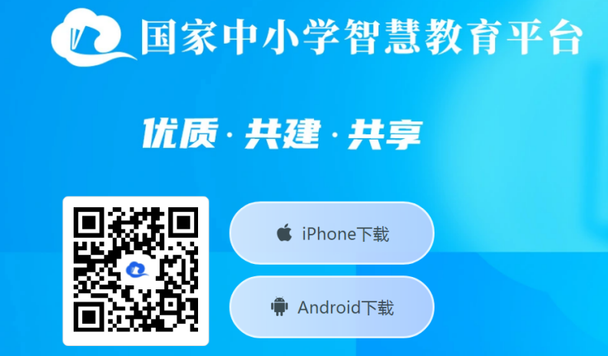
图1 “智慧中小学”APP二维码
完成注册（选择教师身份），在智慧中小学APP“学习”的首页轮播图中点击“寒假教师研修”，进入寒假教师研修专题页，点击报名并完善个人信息后即可学习。
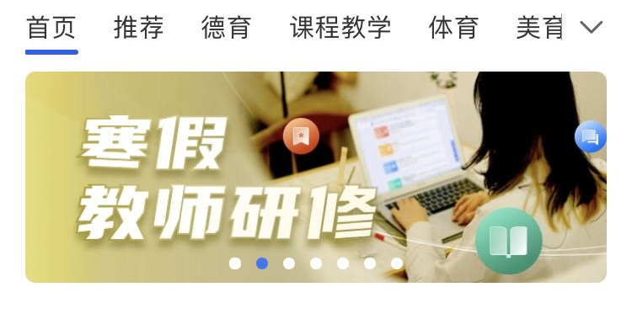
图2 “智慧中小学”轮播图
方式2：使用电脑端，访问国家中小学智慧教育平台（basic.smartedu.cn）。点击右上角注册登录。
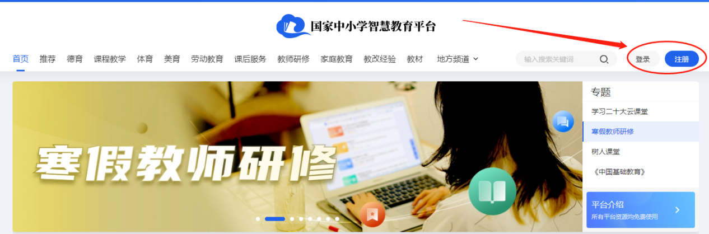
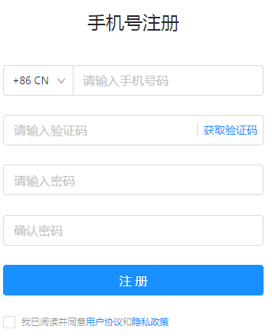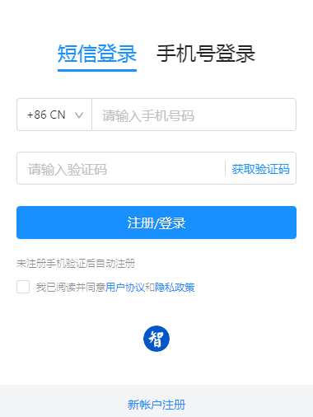
步骤1：在“国家中小学智慧教育平台”注册、登录

登录后，点击首页的“寒假教师研修”轮播图，进入专题页；点击“立即报名”按钮进行报名，报名后可以点击相关课程链接进入课程详情页；点击右侧“开始学习”，即可开始学习。
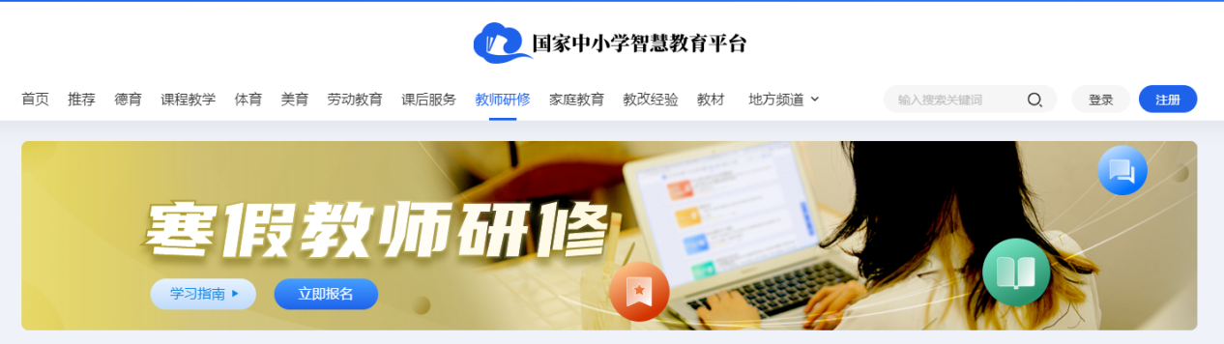
步骤2：点击“寒假教师研修”轮播图，进入专题页
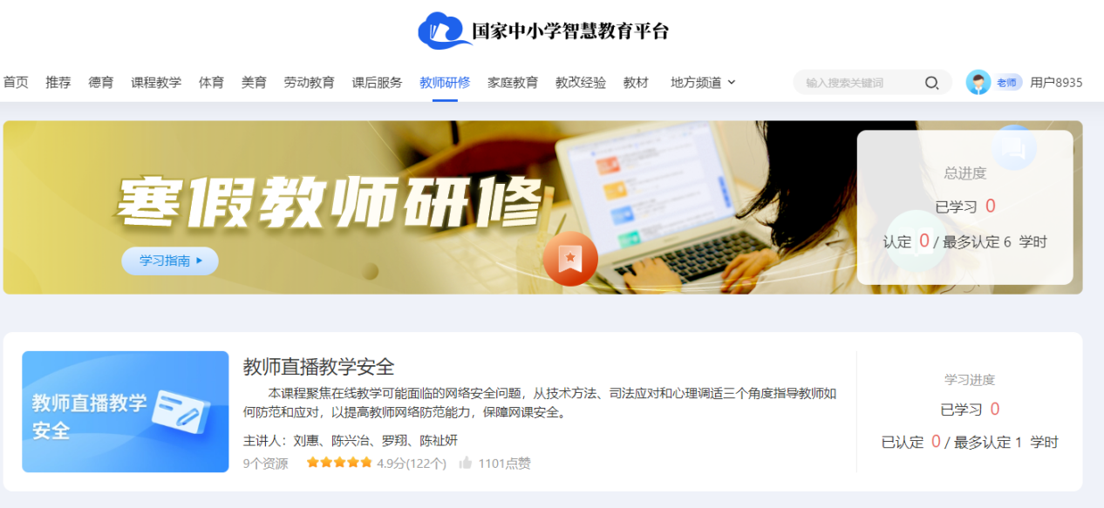
步骤3：在专题页点击任一课程，进入课程详情页
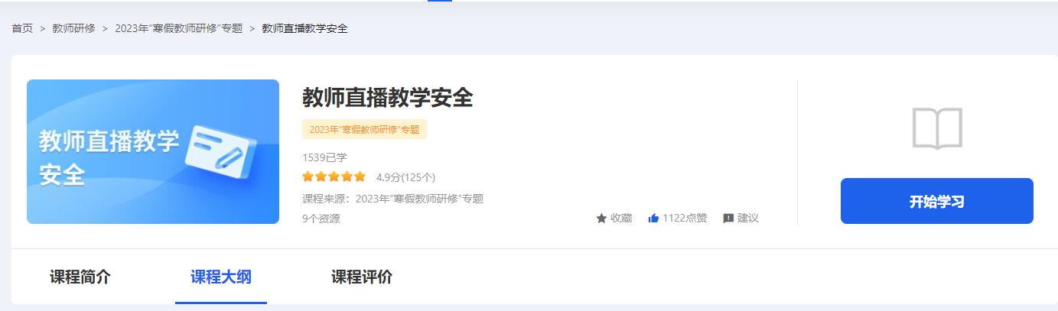
步骤4：在课程详情页点击右侧“开始学习”

方式3：可以使用电脑端，访问网址：www.smartedu.cn（国家智慧教育公共服务平台）。在页面顶部的轮播图中，点击“寒假教师研修”，进入寒假教师研修专题页，再选择基础教育学习入口进入基础教育寒假教师研修专题页。
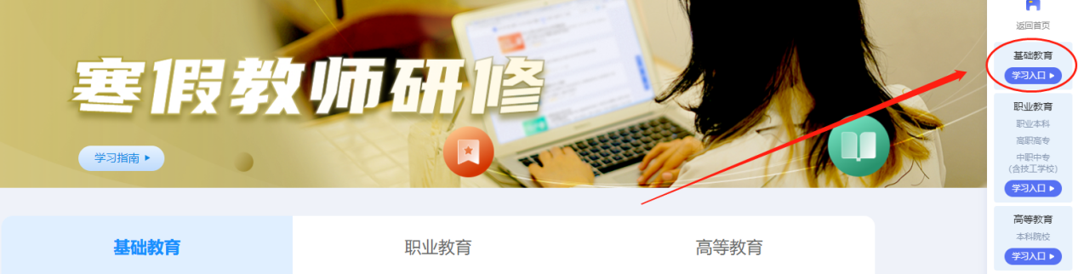
方式4：已经报名“寒假教师研修”专题学习的教师可访问国家中小学智慧教育平台（basic.smartedu.cn），点击右上角头像进入“个人中心”—“我的培训”-“专题培训”-2023年“寒假教师研修”专题，点击相关课程进行学习。
方式5：通过“智教中国”通行证进入。使用电脑端，访问网址：www.smartedu.cn，点击右上角注册，获取智教中国通行证，并在通行证个人中心页面右下方，授权绑定智慧中小学平台，然后通过点击授权后的智慧中小学平台图标，进入智慧中小学平台。后续步骤参考方式2。

五、查看学习进度
方式1：登录后点击国家中小学智慧教育平台（basic.smartedu.cn）首页轮播图“2023年寒假教师研修”进入专题页。可查看每门课学习进度、总学习进度。

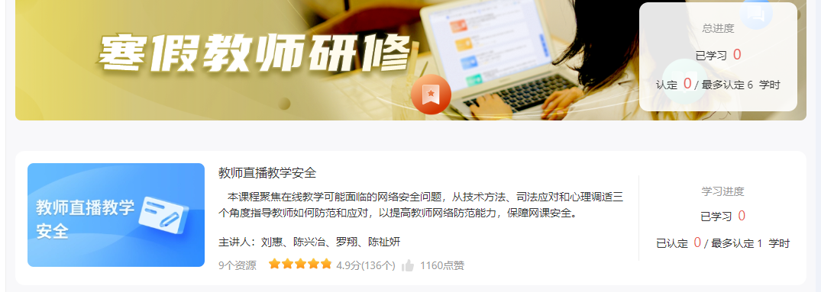

方式2：登录国家中小学智慧教育平台（https://basic.smartedu.cn），通过点击右上角的头像-“个人中心”—“我的培训”-“专题培训”-点击《2023年“寒假教师研修”专题》查看。
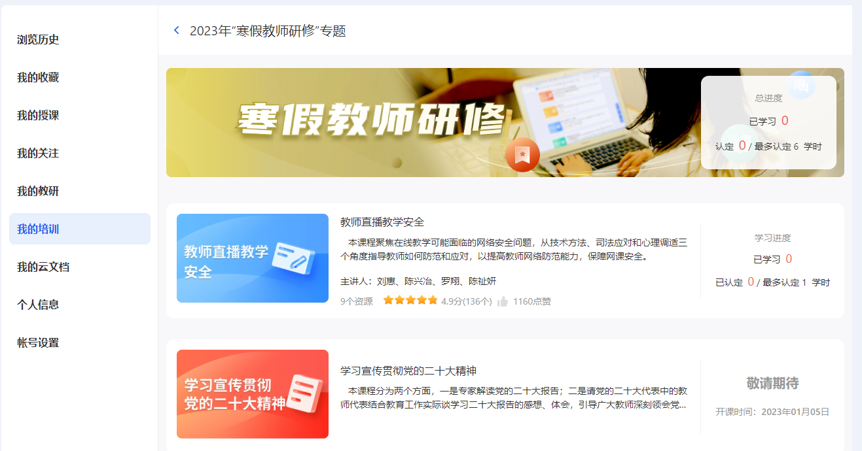

六、获取学习证书
教师需要学习5门课程，认定6个学时，才能结业，获得电子学习证书。研修结束后，平台将为结业教师提供电子学习证书。教师获得的学时，凭电子学习证书，记入教师培训学时。记录的方法由地方教育部门和学校结合各地规定执行。

七、客服联系方式
客服电话：4008980910
客服QQ：4008980910
咨询时间：工作日 8:30-17:00

八、热点问题答疑

问题1：注册完善信息时找不到学校怎么办？
解决方式：若您所在的学校不在列表中，可以在选择行政区域后，暂时先选择“其他”，不影响平台记录您的学习和进度。然后，请联系本校管理员，确认学校在平台里正确的名称及隶属关系，核实选择的学校是否正确。若学校确实不在平台里，请联系本校管理员，请其与县区管理员联系新增学校。新增学校后，教师可通过个人中心的个人信息菜单选择正确的学校。

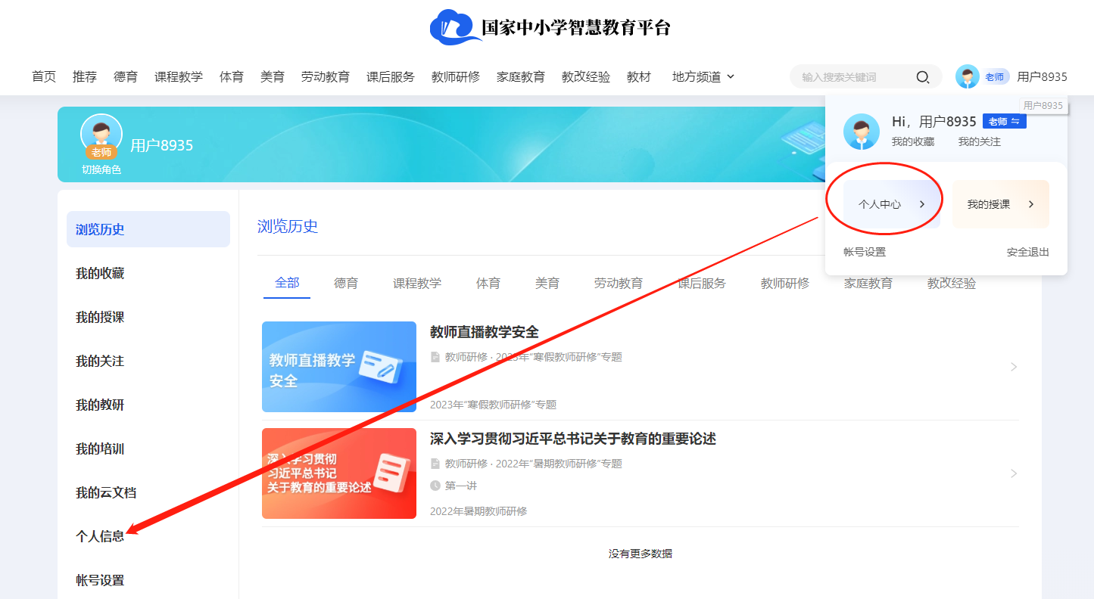
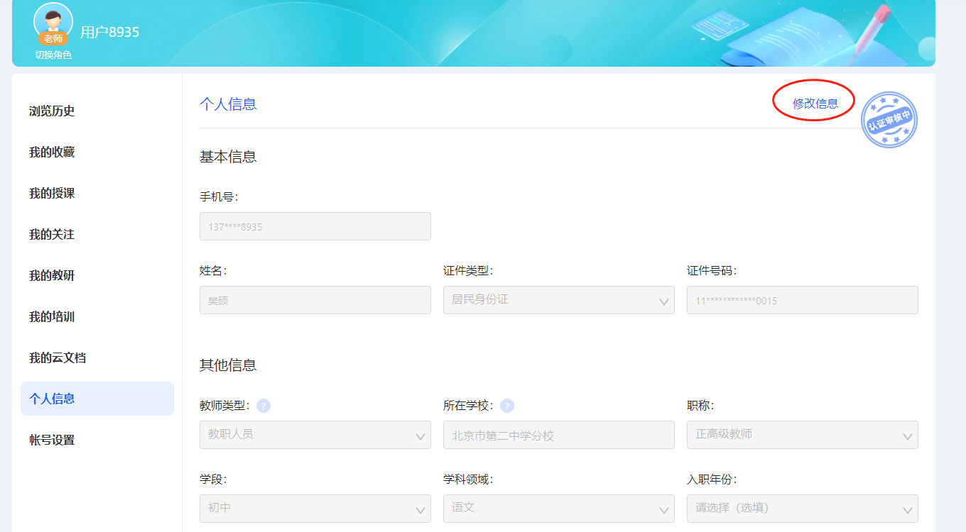
图示：通过个人中心—个人信息菜单更改信息步骤

问题2：我原来手机不用了，如何更换新手机号？
解决方式：此情况需要换绑新手机号。首先请教师确认是换绑“国家智慧教育平台”（https://www.smartedu.cn/）智教中国通行证，还是换绑“国家中小学智慧教育平台”账号。
若是“中小学智慧教育平台”手机号换绑，原手机仍可以收到验证码，可通过个人中心-账号设置-个人账号管理-绑定手机进行手机号变更。

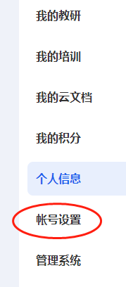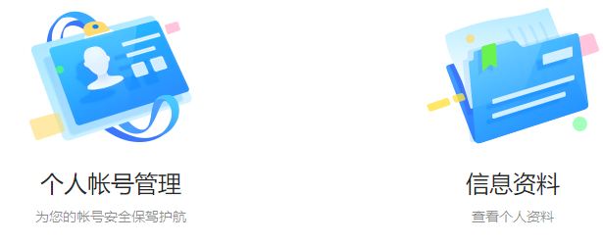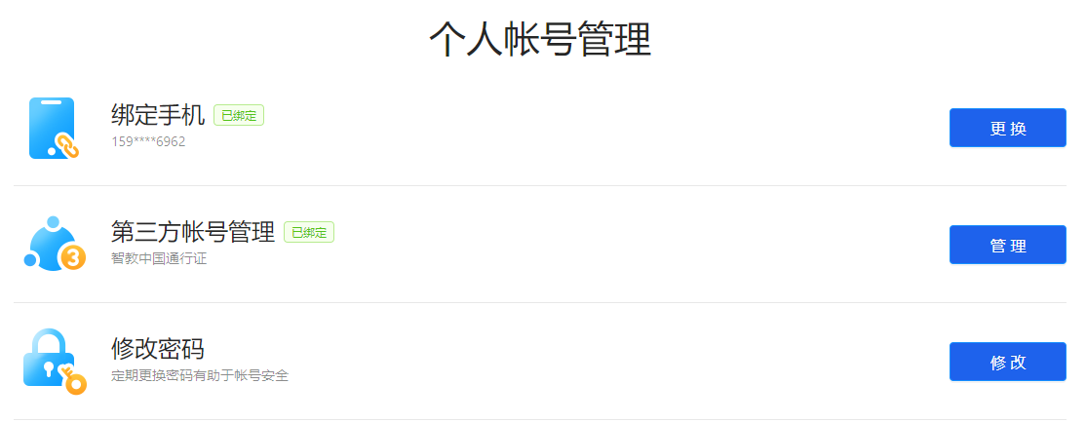
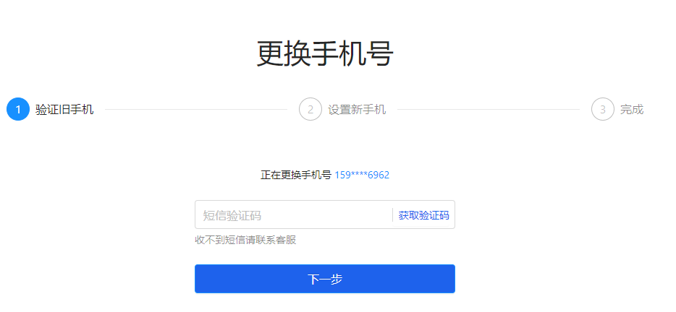

若是原手机号已注销，请教师个人将姓名、身份证号、原手机号、新手机号、手持身份证近照等信息发送到客服QQ或QQ邮箱，请求换绑。客服电话、QQ同为4008980910。
若是“国家智慧教育平台”智教中国通行证手机号换绑，可以通过点击智教中国通行证登录页“获取通信证”，在弹出的页面点击“需要换绑新手机号，请点击此处进行手机号变更”。按照操作提示填入相应信息即可换绑新的手机号，以下为操作图示。
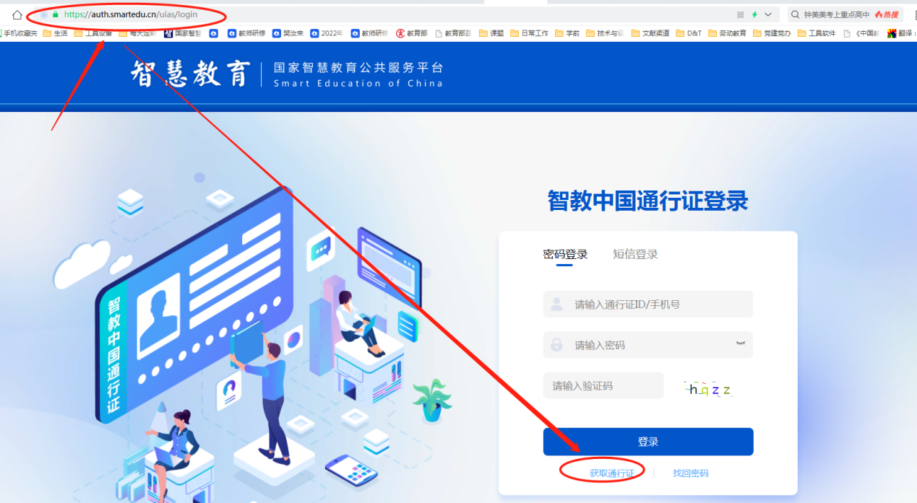
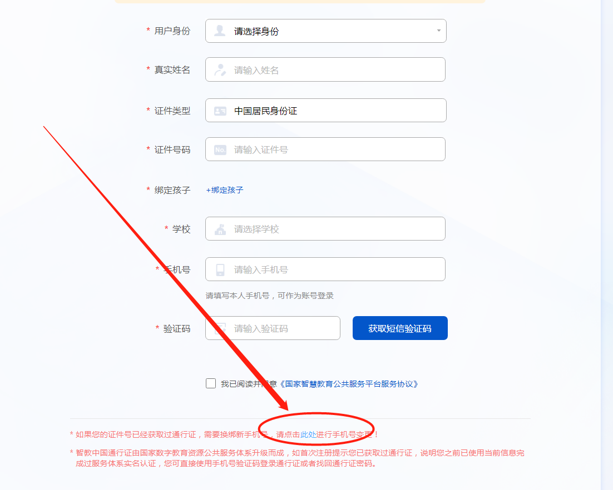

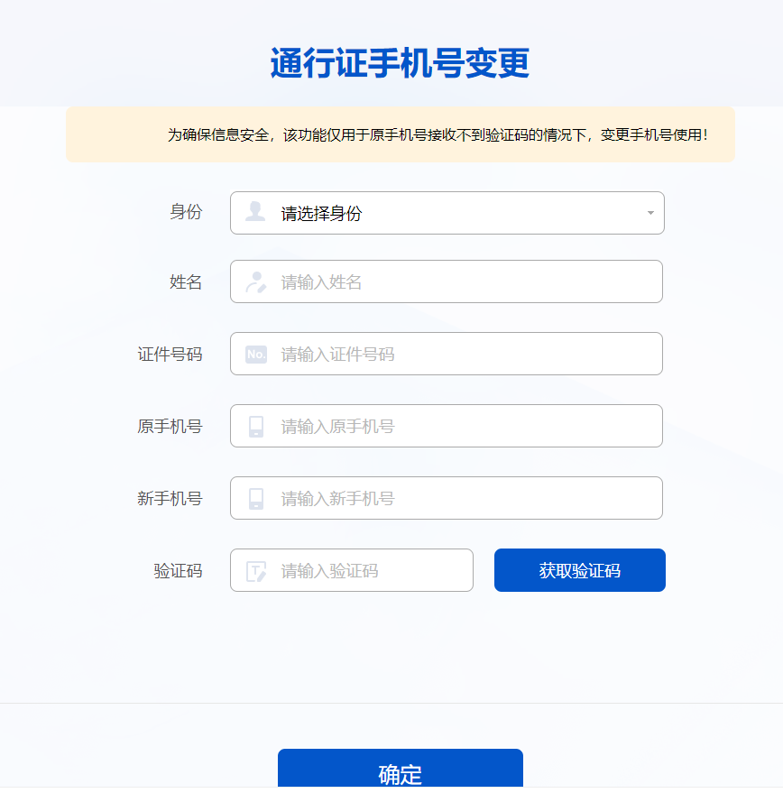

问题3：学生身份如何转换为教师身份？
解决方式：建议1：若仍使用原账号，可通过智慧中小学APP—我，点击右上角切换图标，按照要求可进行身份切换。注：目前平台支持用学生账号注册登录。
建议2：更换新手机号注册教师身份。
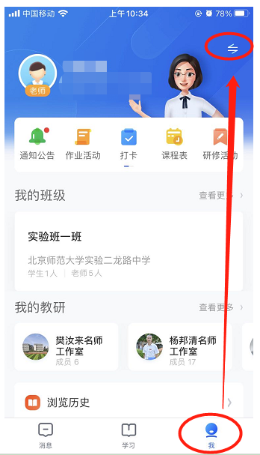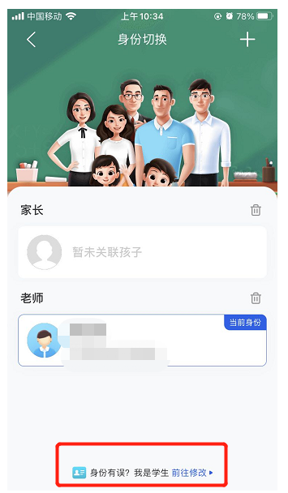
图示：学生身份修改为教师身份步骤

问题4：家长身份如何转换为教师身份？
解决方式：在电脑端或App端，均可以实现家长—教师身份切换。
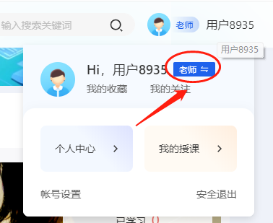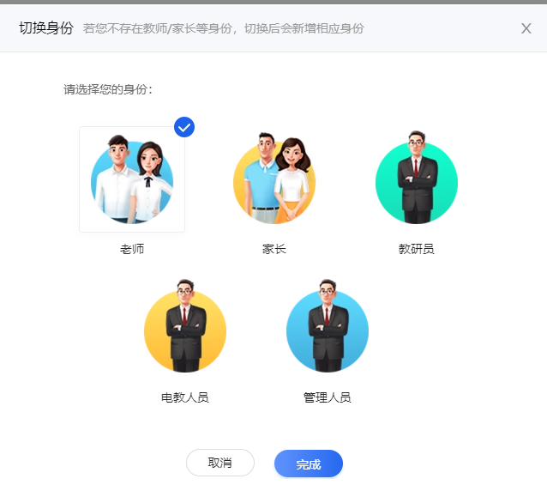
图示：家长身份切换为教师身份步骤

问题5：注册时姓名、身份证号等个人信息输错了，如何修改？

解决方式：如果没有通过学校管理员认证，可以通过个人中心的个人信息菜单进行修改。具体操作步骤同问题1。如果已经通过学校管理员认证，需要联系所在学校的学校管理员将自己从学校移除后再修改个人信息。注意在修改好信息后要联系学校管理员再次审核通过，以免影响研修结束后证书的发放。

问题6：我点击播放了几个视频，为什么我的已学习学时和认定学时仍为零，或与实际播放时长不符？

问题产生的原因：除“教师直播教学安全”课程外，其他课程必须完整观看完所选视频，并完成视频结尾的测试题，才可获得该视频对应的学习时长。

